Ғажайып алаңы ойыны

**Мақсаты:**

**Білімділік:** Оқушылардың биология және география пәндерінен меңгерген білім деңгейін анықтау, ойлау қабілеттерін дамыту, сөйлеу мәдениетін жетілдіру, білімді жан-жақты болуға үйрету;

**Дамытушылық:** Оқушылардың ой-өрісін, қызығушылығын, танымдық қабілеттерін дамыту. Логикалық ойлау арқылы толық және нанымды жауап беруге дағдыландыру, ойлауын дұрыс тұжырымдап сұрақтарға қорытынды жасай білуге үйтету;

**Тәрбиелік:** «Оқу инемен құдық қазғандай»,- еңбекті сүйе білуге , өз уақытын дұрыс пайдалана алуға, ұқыптылыққа, шапшаңдылыққа тәрбиелеу.

Көрнекі-құралдар: Айналдырма барабан, интерактиві тақта, сыйлықтар, банер, шар.

**М:Сәлеметсіздер ме, құрметті қонақтар!**

Ж: «Білекті бірді жығады, білімді мыңды жығады» деген дана халқымыз. Біз білім теңізінен жүзіп өткенде ғана еліміздің тірегі, сүйеніші боламыз! Сондықтан да бүгінгі «Ғажайып алаңы» ойынына қош келіпсіздер!

**М: Ал олай болса сіздерді ойын шартымен таныстырайық.**

**Ойынға әр 11 сыныптан өз еріктерімен 9 оқушы қатыстырғалы отыр. Ойын 4 турдан тұрады. Ойыншылар жабылған әріптерді табу керек, табылған әр әріп келесі әріпті шешуге мүмкінlік береді. Таба алмаса, ойын келесі ойыншыға ауысады. Егер де ойыншы сөзді толық атағысы келсе, өз шешу жолын да атайды.**

Ж: Ергер сөз дұрыс болмаса ойыншы ойыннан шығады. Турдан жеңіп шыққан жеңімпаздар финал ойынына қатысады. Финалдан шыққан оқушы «Супер - ойынға» қатысады. «Супер ойынды» ойнау ойнамауды өзі шешеді. (Барабанға сыйлықтар қойылады)

**М: Ойын кезегін күтпей жауап берген оқушы ойынан шығарылады немесе бірден жауап берген болса, бір әріптен қате жіберсе ойыннан шығарылады.**

**Ойыншы 3 әріпті қатарынан тапса 2 сандықша әкелінеді.**

Ж: Барабанның бетіндегі «Б» әріпі банкрот белгісі, жинаған ұпайларыңыз түгелдей күйіп, әріп немесе сөз айту мүмкіндігінен айырылып, келесі адамға мүмкіндігіңіз беріледі.

**М: Барабан бетіндегі П әріпі приз белгісі . Оқушы таңдау жасайды.Сыйлықты алады, не ойынды жалғастырады. Сыйлықты таңдаса ойыннан шығады.**

**Ж: І - ші тур**

Олай болса І ші турдың қатысушыларын ортаға шақырамыз. Саламатсыздар ма? Бүгінгі көңіл күйлеріңіз қалай? Олай болса І ші ойыншы барабанды айналдырыңыз . Өзіңізді таныстырып өтсеніз. Сізге ............. саны түсті, олай болса сұрағымызды тыңдаңыз.

1. Бұл елдің атауы өз тілдерінен аударғанда «төмен жатқан жер» деген мағна береді. Ел Солтүстік теңіз жағалауында орналасқан, ел аумағында халық өте тығыз орналасқан. Өнеркәсіптегі жоғары технология салаларының үлесі жөнінен дүние жүзінде Жапониядан кейін 2 орын алады. Ауыл шаруашылығының басты саласы – көкөніс және жеміс өсіру. Мал әйгілі қара ала сиыр тұқымы өсіріледі. Жауап: (НИДЕРЛАНД)

|  |  |  |  |  |  |  |  |  |
| --- | --- | --- | --- | --- | --- | --- | --- | --- |
| н | и | д | е | р | л | а | н | д |

**М: ІІ-ші тур**

**Олай болса ІІ ші турдың қатысушыларын ортаға шақырамыз. Салематсыздар ма? Көңіл күйлеріңіз қалай? Ендеше сіздермен ойынымызды бастайық. І ші ойыншы барабанды айналдырыңыз. Өзіңізді таныстырып өтсеніз. Сізге ............. саны түсті, олай болса сұрағымызды тыңдаңыз. Енді әріпті атаңыз.**

**СҰРАҚ**

**Ең алғаш бұл сусын 18 ғасырда Голландықтар дастарханында пайда болған. Ресейге бұл сусын тосыннан келген. 1638 жылы Москвадан монғол халқына сыйлық келеді. Риза болған хан жауап ретінде өз сыйын жібереді. Орыс елшілері бұл сыйды көріп, жарамсыз зат ретінде қабылдап, өз елдерін төмендету деп есептейді. Дегенмен сыйлық Ресейге жетеді, патша оны ұнатады. Басында оны дәрі ретінде пайдаланады, ал 19 ғасырдан бастап оны өте көп мөлшерде пайдалана бастайды. Жауабы: (ШАЙ)**

|  |  |  |
| --- | --- | --- |
| **Ш** | **А** | **Й** |

**Барлықтарыңызға рақмет айтып, музыкалық үзіліс жасаймыз!**

**Ән: 11Ә сынып оқушысы Темірбекқызы Қолқанат**

**Ж: ІІІ-ші тур**

ІІІ ші турдың қатысушыларын ортаға шақырамыз. Салематсыздар ма? Көңіл күйлеріңіз қалай? Ендеше сіздермен ойынымызды бастайық. І ші ойыншы барабанды айналдырыңыз. Өзіңізді таныстырып өтсеніз. Сізге ............. саны түсті, олай болса сұрағымызды тыңдаңыз. Енді әріпті атаңыз.

СҰРАҚ

Бұл дамушы елдің аумағы екі дүние бөлігінде орналасқан. Ел халқының көп бөлігі әлемнің ең белгілі өзенінің аңғары мен атырауында тұрады. Ел астанасы-материктегі аса ірі агломерациялардың бірі. Тарихи- мәдени ескерткіштер мен рекрациялық ресурстарға бай болуы себепті туризм халықаралық дәрежеде дамыған. Ел аумағында мұнай өндіріледі. Жергілікті халық негізінен ауыл шаруашылығымен айналысады. Мақта-ел экспортының маңызды бөлігі. Жауабы: (ЕГИПЕТ)

|  |  |  |  |  |  |
| --- | --- | --- | --- | --- | --- |
| **Е** | **Г** | **И** | **П** | **Е** | **Т** |

Сіздер сәл тынығып алыңыздар, ендігі кезек көрермендер ойын. Ортаға мектебіміздің ағылшын пәні мұғалімі Махашева Айгерім апайды шақырамыз.

1. **Task: SPELLING REVIEW**

This activity will make students review spelling in a funny way. You can create similar spellings as the following ones:

I.1.2.C.U = I want to see you   
R.U.O.K? = Are you O.k?   
E.Z. = Easy   
B.Z. = Busy   
I.1.T = I want tea   
I.8 = I ate   
U.2 = You two/ you too.   
Y? = Why?   
C.U.@.9 = See you at nine   
2E.Z.4U = Too easy for you 

**2. Task:**

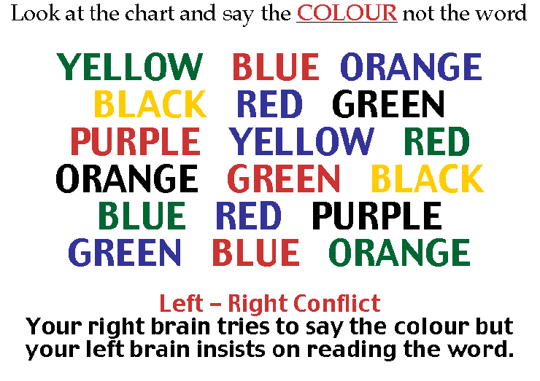

Апай сізге рақмет оқушыларымызбен қызықты ойын ойнап бір серігіп қалдық.

М:VІ-ТУР Ендігі кезек финалға шыққан ойыншыларымызбен.

СҰРАҚ

Қытайда бұл өсімдік дәмдеуіш ретінде жоғары бағаланады. Оның тарихы да қызықты. Қытай әміршісінің сарайында аула сыпырушылардан бастап барлық қызмет көрсетушілер ауыздарынан жағымды иіс шығып тұру үшін бұл дәнді ауыздарына салып керек болған. Жауабы: (Қалампыр дәні)

|  |  |  |  |  |  |  |  |
| --- | --- | --- | --- | --- | --- | --- | --- |
| **Қ** | **А** | **Л** | **А** | **М** | **П** | **Ы** | **Р** |

|  |  |  |  |
| --- | --- | --- | --- |
| **Д** | **Ә** | **Н** | **І** |

Музыкалық үзіліс.

Супер ойын.

Ойынның барысында айтып өткенбіз, егер сіз ойынды жалғасыратын болсаңыз сұрақ қойылады. Ойынды осы жерден тоқтататын болсаңыз сыйлықтардың барлығын алып кете аласыз.

СҰРАҚ

Ресейде шаруалар бұл өсімдікті «шайтанның алмасы» деп атады. Тіпті оны ХІХғасырда көбейтуге бүлік те шығарған. Жауабы: (КАРТОП)

|  |  |  |  |  |  |
| --- | --- | --- | --- | --- | --- |
| **К** | **А** | **Р** | **Т** | **О** | **П** |